临金高速公路临安至建德段工程TJ02标：
1、施工五方责任主体信息
建设单位：浙江杭宣高速公路有限公司 项目负责人：王伟力
勘察单位：浙江省交通规划设计研究院有限公司 负责人：崔永兴
设计单位： 浙江省交通规划设计研究院有限公司、杭州市交通规划设计研究院 项目负责人：施兹国、方志杨
施工单位：中交三公局第一工程有限公司 项目经理：赵祥成
监理单位：浙江公路水运工程监理咨询有限公司 总监理工程师：苏勇敏
2、管理机构设置
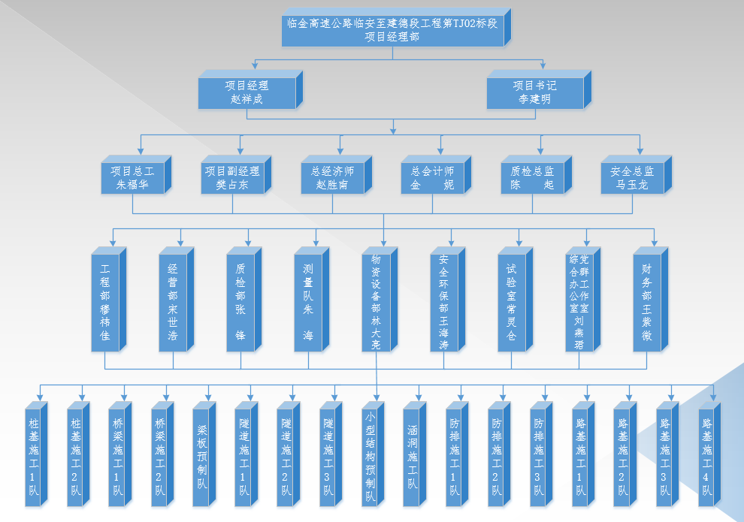

3、主要管理制度
《质量管理制度》、《安全生产责任制》、《安全生产奖惩制度》、《领导带班制度》、《质量计划》等。
4、施工期环境保护措施落实情况
4.1 维护自然生态环境的措施
施工便道、施工现场生产、生活房屋、石料堆放和材料加工场及取(弃)土场等一切临时生产、生活设施的布置在指定规划的区域内，尽量选择裸露的荒地修建生产、生活设施，满足有关要求，避免因临时工程修建的随意性而破坏地表植被而人为恶化生态环境。机械、车辆横向走便道，纵向走路基，严禁超越规定线路乱行驶，压坏草地、植被。
在自然保护区、风景名胜区施工，做好有关边界线、标示牌的设置，限制人员、机械的活动范围，严禁有关人员偷猎野生动物和采摘、践踏及随意铲除植物等。
营造良好的生活环境。在施工现场各生活区设置足够的临时卫生设施，经常进行卫生清理，同时生活区周围铺植草皮。
4.2 合理规划施工用地
工程临时占地不擅自占用或征用林地、保护沿线古树、不开挖采石取土，材料、废弃物不得于林下堆放，确因建设需要占用林地的，项目施工结束后做好抚育与恢复工作；
临时施工场地的选择与布置，尽量少占用绿地面积，保护好周围环境，减少对植被生态的破坏。施工结束后，及时恢复绿化或整理复耕，重视临时施工用地的复垦；
工程取土、挖方符合所在地相关管理办法的规定，生态环境和矿产资源的破坏；取弃土时严格落实水土保持措施，防止遍地开花式的无序作业，进行有序开挖取土，减少对生态的破坏。并结合工程的实施，及时进行绿化，美化环境；
取土区选在高地、荒地上，尽量不占耕地，当必须从耕地取土时，将表面种植土铲除，集中成堆保存，并在工程交工前做好还地工作。对于深而宽的取土坑，可根据当地需要，用作蓄水池或鱼塘。
4.3 临时工程环境保护措施
便道的修建，要尽量不占或少占农田，做好土石方调配方案，减少弃土、取土，修筑好便道两侧的排水系统，保证地表径流的畅通，减少和避免边坡的冲刷。在可能的条件下，便道尽量考虑与乡村道路相结合，以减少水土流失。
生产、生活设施修建，要尽量避免对植被的破坏。施工、生活场地范围内要做好集水、排水工作，不阻塞地面径流自然通道，防止壅水和场地冲刷。
施工中修建的临时设施，工程交验后必须在规定的时间内予以拆除，并尽可能恢复原有地形、地貌。
4.4 生活区环境保护措施
生活区临时工程的修建，本着方便生活、利于生产，少占农田及植被地的原则，统筹安排，合理选址，并上报当地土地、环保部门审批，主动接受监督检查。
生活区要相对集中，选择避风向阳，交通方便距水源近的地段修建，设公共卫生间。集中建垃圾站、废水净化池、化粪池，按照环保部门的要求，定期清理，避免生活垃圾污染环境。
临时工程修建、拆除时产生的废弃物，按当地环保部门的要求，弃于指定的地点处理。
4.5 植被保护措施
自觉执行和接受国家、浙江省及当地野生动植物保护部门的监督和检查，精心保护原有植被。对标段界内的有价值植物做到尽力维护，必要时采取迁移保护，工程完工后恢复。
严禁施工人员随意采挖野生植物，如发现有珍稀植物时，立即进行移栽保护并上报有关部门。
制定严格的管理制度，限制施工人员和车辆的活动范围，施工机械、运输车辆等按规定线路行驶，在划定的范围内作业，严禁碾压破坏植被。
4.6 施工中的环境保护措施
注意夜间施工的噪音影响，尽量采用低噪音施工设备。对距离居民区100m以内的工程，则应根据需要限定施工时间。少数高噪音设备尽可能不在夜间施工作业，必须在夜间从事有噪音污染的施工应先通知附近居民，以征得附近居民的理解，如有可能采取限时作业措施。
对不符合尾气排放标准的机械设备，不能使用。
做好当地水系、植被的保护工作，在施工时对路基边坡及时进行防护与植被绿化，施工车辆不得越界行驶，以免碾坏植被、庄稼、乡村道路等。
路基工程中使用的石灰材料，采用覆盖。场地即时进行清扫，以防粉尘被风吹扬。凡对环境有污染的废物，如挖方弃土、建筑垃圾、生产垃圾、废弃材料等，弃在指定地点处理。在桥涵施工时各种材料、机械不得随意堆放，破坏植被。
及时掌握天气的变化情况及当地的汛情，提前做好河道清淤、畅通工作，路基成形后必须及时做好路基护坡，完善两侧排水沟等附属工程。钻孔桩泥浆经沉淀处理后定点排放，不得直接排入河流。
4.7 竣工中的环保措施
完工清场工作依据完工一段、清理一段、防护一段的工作原则进行。每当一段工程完工之后，对现场施工临时工程进行拆除，拆除的废物运至弃土场。
清场工作加强对施工过程中遗留的污染源进行彻底调查，对固体污染物运至当地环保部门指定的垃圾场进行掩埋，不得就地处理。严禁现场焚烧固体污染物。
临时用地工程进行复耕还种处理，并对施工过程中破坏原有植被的区域进行绿化。
完工清场工作由负责本段工程的责任人执行，监督、检查完工清场工作情况，并将完工清场工作过程记录归档。
噪声源减噪措施表
声源 | 控制措施 | 减噪效果(dB)
敲打、撞击 | 加强性垫(打桩用替打) | 10-30
机械转动部件动态不平衡 | 进行平衡调整 | 10-20
整机振动 | 加隔振机座(强性耦合) | 10-25
机械部件振动 | 使用阻尼装置 | 3-10
管道振动 | 包覆、使用阻尼装置 | 3-10
机壳振动 | 包覆、安装隔声罩 | 10-20
电机 | 安装隔声罩 | 10-30
烧嘴 | 安装消音器 | 10-30
进气、排气 | 安装消音器 | 10-30
摩擦 | 用润滑油，采用耦合装置 | 5-10
齿轮 | 隔声罩 | 10-20
5、开工时间
开工令下发时间：2020年1月10日
6、工期
计划开工日期：2020年1月10日
计划交工日期：2022年3月13日

